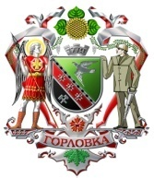

АДМИНИСТРАЦИЯ ГОРОДА ГОРЛОВКА
РАСПОРЯЖЕНИЕ
главы администрации

30__ декабря______2015 г. № 803-р_
г. Горловка

Об утверждении актов технического
состояния жилого фонда, зданий и
сооружений г. Горловка

Для проведения ремонтно-восстановительных работ в сооружениях, зданих жилого фонда города, поврежденных в результате военных действий, руководствуясь п.п. 3.3.8 и п. 4.1 Положения об администрации города Горловка

1. Утвердить акты технического состояния жилых домов и квартир, зданий и сооружений г. Горловка согласно перечню (акты прилагаются).
2. Данное распоряжение подлежит публикации на официальном сайте администрации города Горловка.

И.о. главы администрации Р.А. ХРАМЕНКОВ

